INFORME A LA ATENCIÓN DE PETICIONES, QUEJAS, RECLAMOS, SUGERENCIAS Y FELICITACIONES DE SALAUD SOGAMOSO E.S.E. I SEMESTRE 2019

Dando cumplimiento a lo dispuesto en el artículo 76 de la Ley 1474 de 2011, “En toda entidad pública, deberá existir por lo menos una dependencia encargada de recibir, tramitar y resolver las quejas, sugerencias y reclamos que los ciudadanos formulen, y que se relacionen con el cumplimiento de la misión de la entidad (…). La Oficina de Control Interno deberá vigilar que la atención se preste de acuerdo con las normas legales vigentes y rendirá a la administración de la entidad un informe semestral sobre el particular…”

La oficina de control interno SALUD SOGAMOSO E.S.E. deberá vigilar que la atención se preste de acuerdo con las normas legales vigentes y rendirá a la administración de la Entidad un informe semestral sobre el particular.
En la página web en el link https://www.saludsogamoso.gov.co/?page_id=9590 que facilita al usuario, realizar las sugerencias y reclamos, Su objetivo estratégico es el de lograr dar tratamiento a las peticiones, quejas, reclamos, felicitaciones y sugerencias, presentadas por los usuarios, así como las demás partes interesadas.
A continuación presento informe de la percepción de los usuarios en el primer semestre del 2019 los datos aquí obtenidos son basados en la recolección de la información en la apertura de buzones y las clasificaciones felicitaciones, sugerencias, trámite de Quejas.

OBJETIVO
Consolidar la información obtenida de la apertura de buzones, recepción y trámite a las manifestaciones de los usuarios durante la atención en servicios de la institución.

ALCANCE
Conocer la percepción del usuario con respecto a los servicios prestados en la institución.

METODOLOGÍA
1. Apertura de buzones y trámite de quejas de acuerdo al procedimiento estandarizado
2. Recolectar, tabular la información obtenida en cada una de las aperturas de buzones de sugerencias y trámite de quejas
3. Consolidar Información de PQRSF, registradas por ventanilla Única.
4. Consolidar Información de PQRSF, registrada en Pagina Web
5. Presentar documento con la información obtenida.
En el primer semestre del año 2019 se recibieron 189 PQRSF, las cuales fueron consolidadas según la clase de la siguiente forma:

TOTAL SEMESTRE PQRSF SEMESTRE ENERO-JUNIO 2019
De conformidad con lo establecido en la Ley 1712 de 2014, «Por medio de la cual se crea la Ley de Transparencia y del Derecho de Acceso a la Información Pública Nacional y se dictan otras disposiciones», las entidades deben publicar en su sitio web las diferentes categorías de información.
De acuerdo con los datos consolidados en los diferentes canales de atención, durante el primer semestre del año 2019, se recibieron 189 PQRSF, que se compararon con el mismo perido vigencia 2018, de lo cual encontramos:

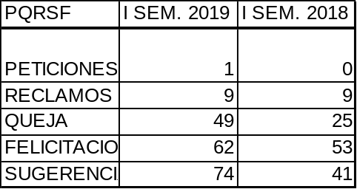
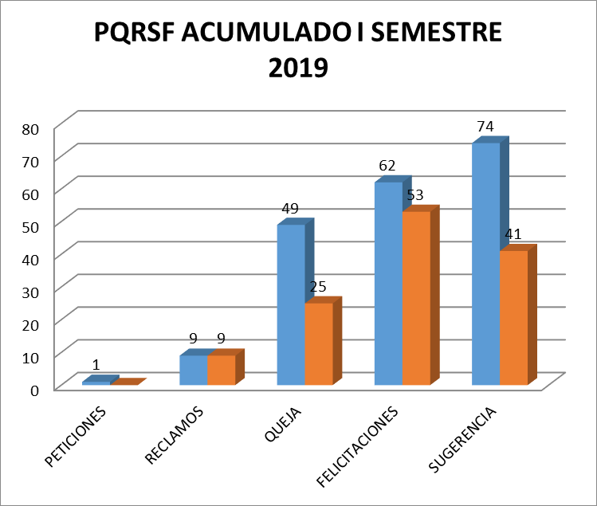
Las 195 PQRSF del primer semestre 2019, fueron consolidadas por los diferentes conceptos de la siguiente manera, se presentan gráficamente por cada Mes y Comparativo vigencia 2018.
SALUD SOGAMOSO E.S.E. Recibió un total de 195 PQRSF, en el SEMESTRE ENERO-JUNIO DEL 2019; donde se observa que del total de las PQRSF, la situación que obtuvo mayor relevancia, corresponde:
- SUGERENCIAS , con un total de 74 y 41 respectivamente distribuidas por mes de la siguiente forma:

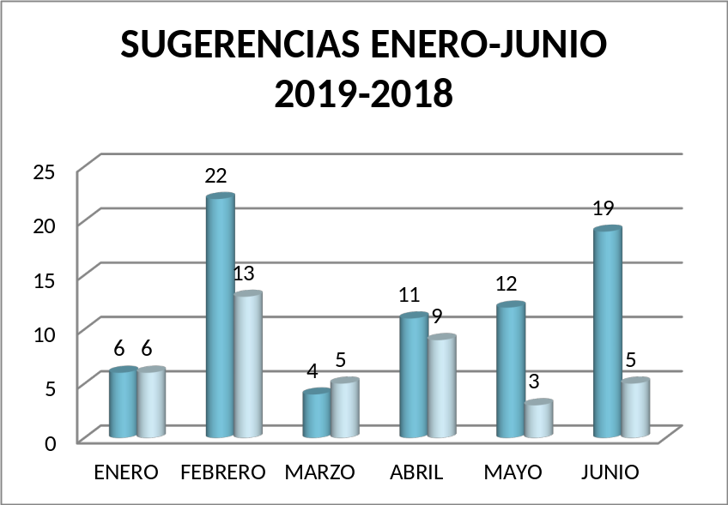
- QUEJAS; con un total de 48 y 25 QUEJAS, distribuidas de la siguiente forma:

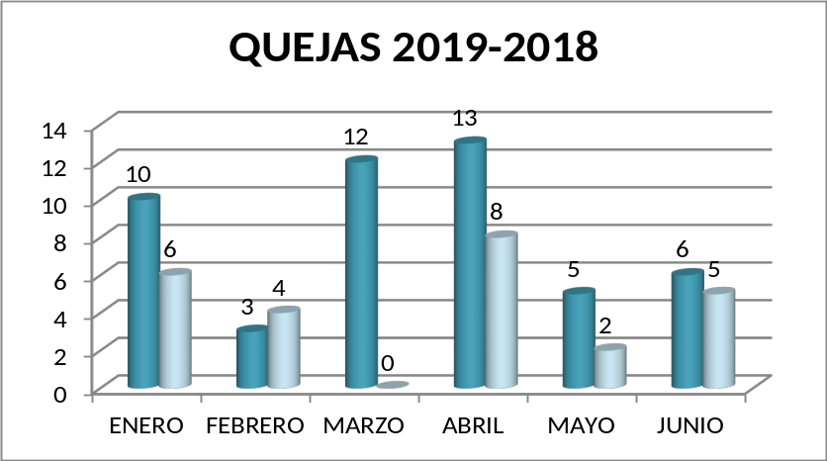

- FELICITACIONES; con un total de 59 Y 53 Felicitaciones respectivamente, distribuidas de la siguiente Forma:
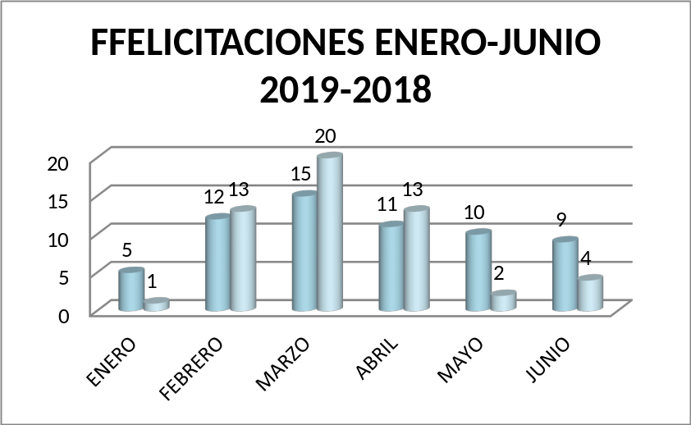

- RECLAMO; con un total de 12 Reclamos, Distribuidos así por cada mes:

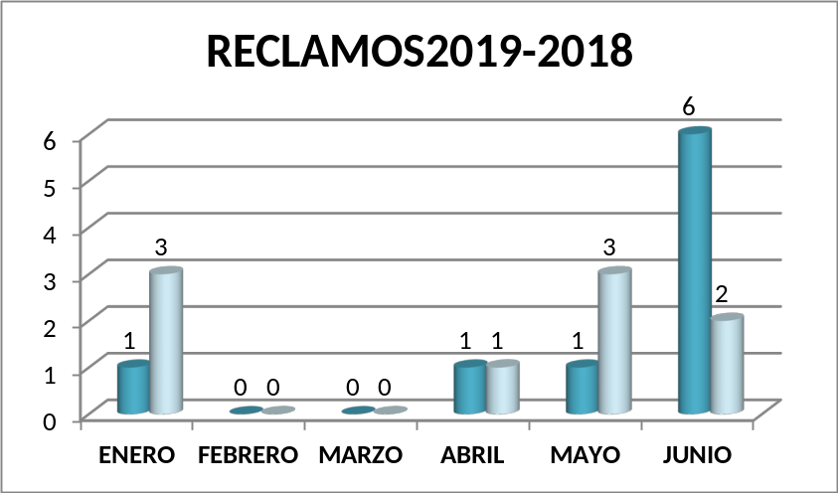

- CANALES DE ATENCION
SALUD SOGAMOSO E.S.E. pone a disposición de la ciudadanía los siguientes canales como medio para el acceso a los trámites, servicios y/o información de la Entidad, quien presta un servicio oportuno y en procura de dar respuesta adecuada al ciudadano.

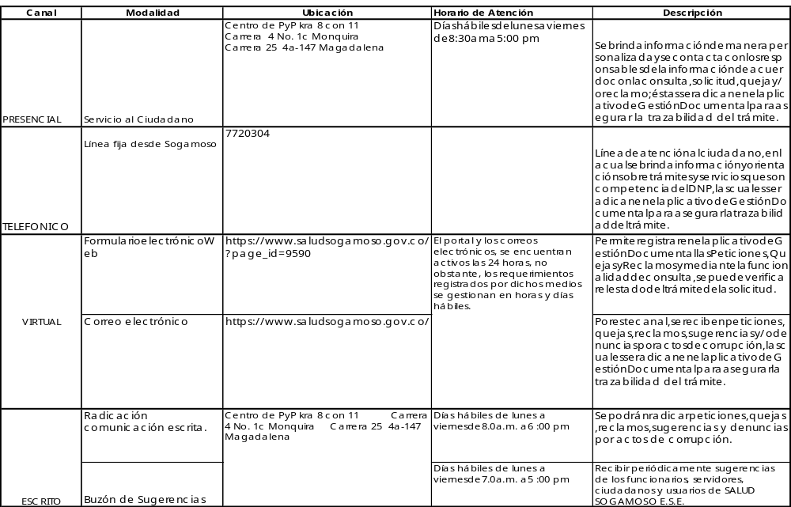

- CAUSAS POR LAS QUE SE PRESENTAN PQRSF

En el primer semestre 2019 se evidencio que de las (195) PQRSF recibidas en la oficina de atención al usuario el medio que más utilizaron los usuario fue el BUZON DE SUGENRENCIAS; esto indica que el usuario deposita su confianza con la seguridad que sus PQRSF, están siendo atendidas y resueltas, toda vez las mismas son contestadas en un lapso menor de15 días, y procurando encontrar la solución a la misma, en forma que el Usuario, obtenga satisfacción respecto del requerimiento presentado.

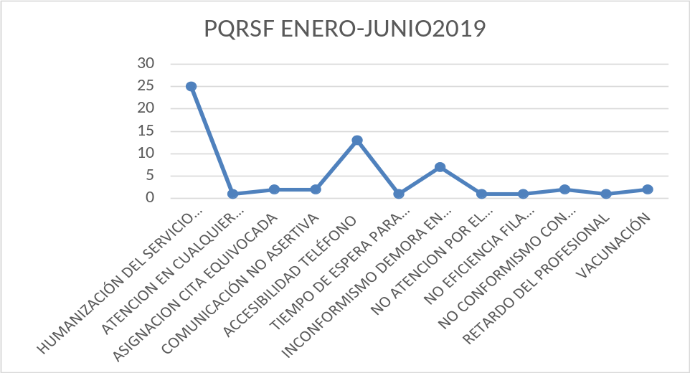
- Humanización del Servicio
Durante el I semestre 2019 se evidencio que la humanización del servicio fue la queja predominante, toda vez que el usuario no sintió que la atención recibida no correspondió a que ser además de eficiente fuese integral, donde se debe observar que para el usuario atributos de importancia son: Privacidad durante la Prestación del Servicio Médico asistencial, la Confianza Y Seguridad Del Personal que lo Atendió, y la Información suministrada por el Personal tratante.
Algo de gran importancia para salud Sogamoso E.S.E. es que el usuario, sienta que al manifestar sus inquietudes estas pueden ser escuchadas y generar acciones de mejor y mayor atención; sin embargo lo mas importante es que también reconoce y expresa su nivel de satisfacción, como se evidencia en el grafico y análisis general de la calificación.
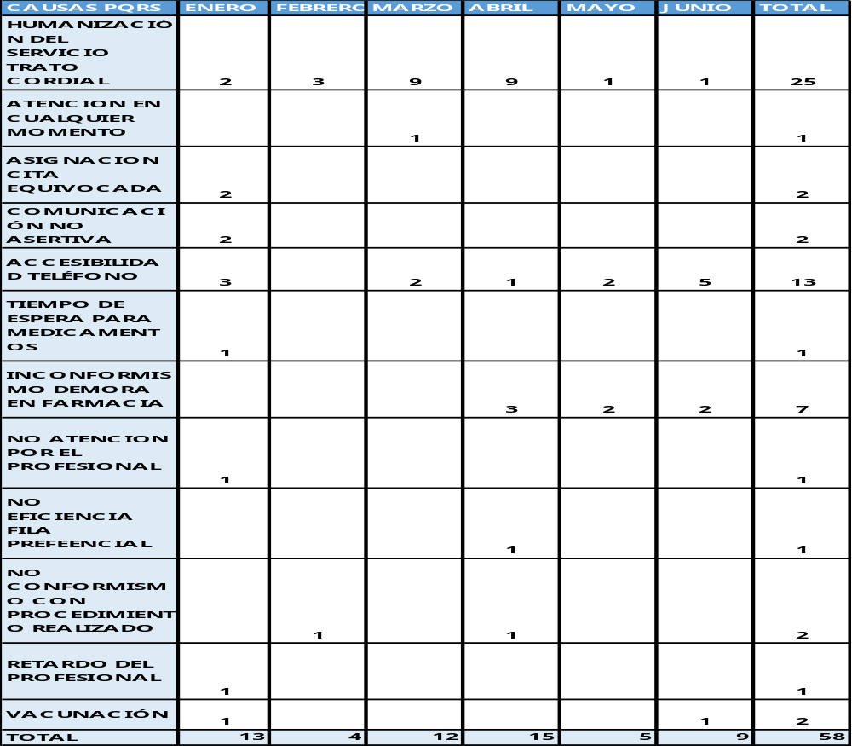
Salud Sogamoso E.S.E. ha tomado como objetivo minimizar las inconformidades de los usuarios, ya que la satisfacción del usuario es el propósito Fundamental para la Entidad, por lo cual se inicia el tratamiento a las inconformidades presentadas por los interesados, y lograr la satisfacción Integral.
Salud Sogamoso E.S.E., continúa con la capacitación permanente; dentro de la cual se tienen temas prioritarios como la de humanización, buscando la sensibilización del talento humano en relación a la humanización del servicio transversal a los funcionarios tanto administrativos como asistenciales; Siendo asi las cosas, dentro de los requisitos para la vinculación del personal, la certificación en Humanización del servicio.

Del mismo modo se continúa con la medición seguimiento y evaluación al indicador de Humanización del servicio, con frecuencia mensual, con el fin de identificar brechas y plantear acciones de mejora que permitan mitigar las mismas.

De otro la lado se observa en la anterior tabla que el segundo ítem de mayor volumen de solicitudes realizadas por los usuarios en los diferentes mecanismos que tienen la institución, son requerimientos para mejorar la accesibilidad a la línea del Call Center, toda vez que se requiere de mucho tiempo para el logro de la cita médica por el medio telefónico.

Salud Sogamoso con respecto al centro de llamadas ha implementado la tecnología de la Plataforma con telefónica Telecom; sin embargo es preciso aclarar que es indispensable que la permanencia de los operadores debe ser continua y durable, toda vez que el ausentismo de una de las cinco, va represando la atención telefónica y con base en ello se inicia la demora en contestación de la línea telefónica.

De igual forma es indispensable que el Control de Agendas, también se realice en concordancia con Call center, pues este tema también afecta la cantidad de quejas interpuestas, por los usuarios, para efectos del reflejo de la insatisfacción.

Para efectos de invitar a los usuarios a realizar la solicitud de cita telefónica, se ha establecido publicidad en internet, facebook, watsap y otros asi:

Con el Objetivo de mejorar nuestros servicios y prestar una atención de calidad, Salud Sogamoso E.S.E. te recomienda agendar tus citas a través del 7730494, en las horas valle (fácil) en el siguiente horario: De lunes a Viernes en horario de 11:00 a 12:30 p.m., de lunes a Jueves de 4 a 6 p.m., y los viernes en la tarde de 2 - 5 p.m.

ENCUESTAS DE PERCEPCIÓN Y SATISFACCIÓN.
Se observa que la tasa de Satisfacción Global para el primer semestre corresponde al 95%, sin embargo Salud Sogamoso, inicia gestion para lograr que el 5% que se observa de inconformismo sea atendido en forma integral.
Sin embargo a la vez se observa que al tomar el concepto de los mismos usuarios encuestados el 99% recomendaría la Entidad a sus familiares y amigos; queriendo con ello que según el análisis, a pesar de la inconformidad, proponen a salud Sogamoso como Entidad a solicitar servicio de salud correspondiente.
Al revisar el tiempo de espera en la institución es relativamente un poco mayor el inconformismo, en comparación con los dos ítems anteriormente mencionados; por lo que el análisis es tendiente a la observancia de la situación que puede generar el inconformismo en este, que establecen los usuarios, tema en el que se ha trabajado constantemente.
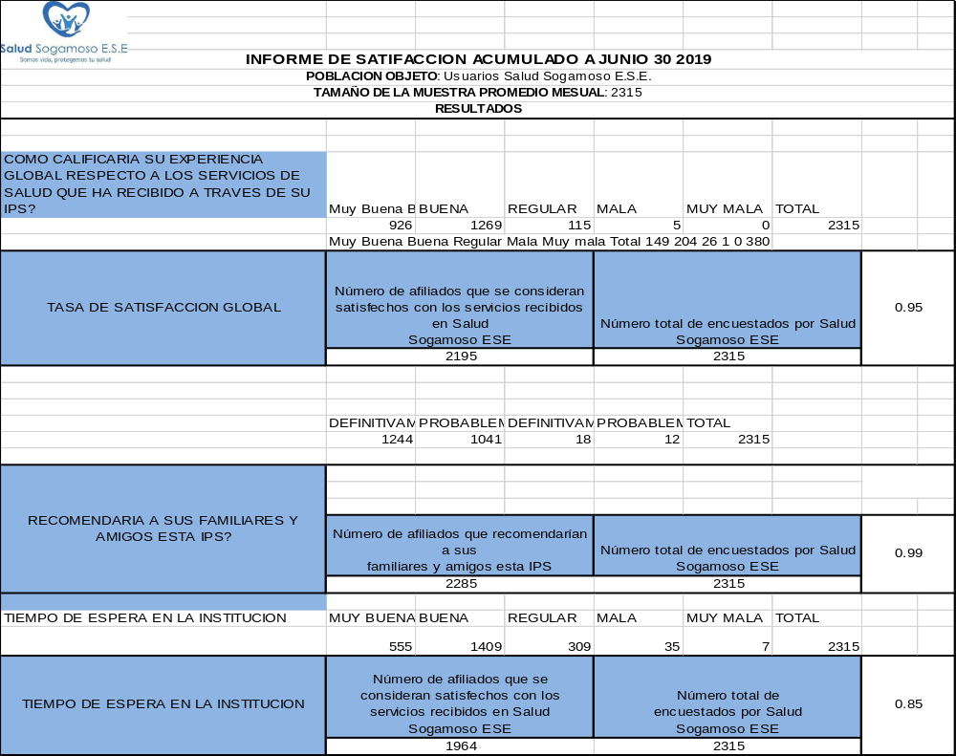
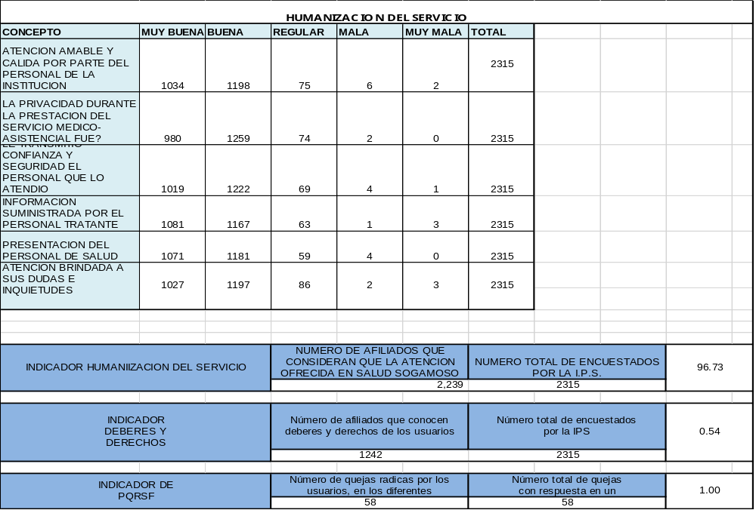

Respeto a la Humanización del servicio, se observa que va optimizando día a día, como se observa para el presente semestre tuvo acenso de 94% que presento en el primer semestre del 2018 a 97% del primer semestre del 2019.
Con respecto a la puntualidad de la atención del servicio se evidencia que para Salud Sogamoso es de vital importancia la puntualidad en la prestación del servicio tanto para el talento humano como para los usuarios ya que de esta incide en la calidad de la atención, es así como la institución realiza seguimiento a usuarios insistentes, implementando dentro de sus procesos institucionales el comparendo pedagógico, establecido con el fin de sensibilizar la llegada oportuna al cumplimiento de citas ya agendadas, el uso racional de los servicio y la oportunidad en el acceso a los mismo.
Un factor que se debe tener cuidado durante el segundo semestre del 2019 corresponde a establecer una estrategia para que los interesados, tengan presente y promulguen tanto los deberes y derechos de los usuarios.
Observamos que disminuye la efectividad y eficacia de la prestación del servicio de Call center, por dificultad tecnológica con el operador de telefonía no se tenía la capacidad para la inclusión de nuevas líneas adquiridas para homologarlas a la línea piloto, situación que genero insatisfacción con los usuarios para el acceso a solicitudes a través del call center institucional, sin embargo la institución implemento estrategias de mejoramiento en la accesibilidad a solicitud de citas a través de manera presencial en cada una de sus sedes disponiendo de personal suficiente para la atención oportuna a los usuarios, además adelanto gestión y tramite para realizar el cambio de tecnología de soporte de call center.

En lo referente al PROCESO: GESTIÓN DE MERCADEO Y ATENCIÓN AL CLIENTE

Indicador | Tasa de satisfacción global.
Medición del indicador | Número de usuarios que se consideran satisfechos con los servicios recibidos en Salud Sogamoso E.S.E / Número total de usuarios encuestados * 100
Estándar meta | >= 90 %
Resultado | 95% | Fuente: Informe SIAU

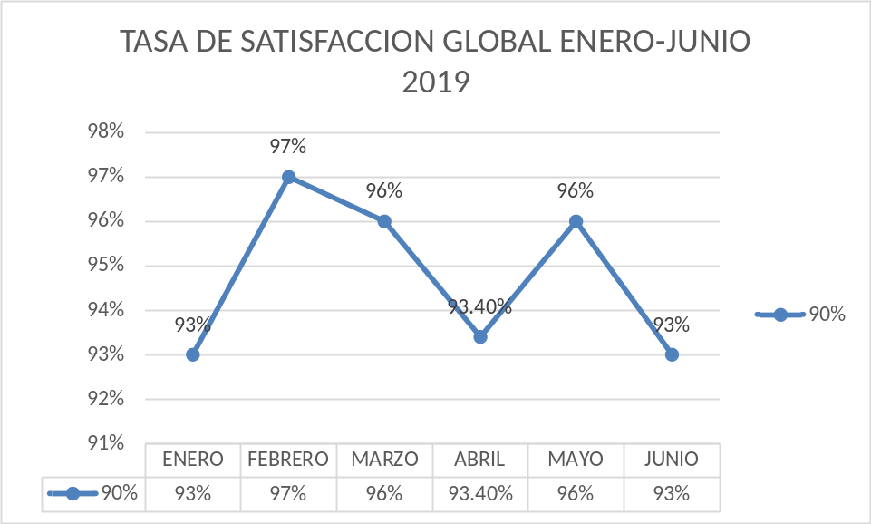

Se observa unos picos un poco enérgicos, por lo que hay necesidad de mantener un promedio ecuánime, lo cual se logra estableciendo una estrategia de seguimiento permanente.
En definitiva para el primer semestre del 2019 se aplican un total de 2.315 encuestas de satisfacción del usuario, de las cuales 2.195 usuarios manifestaron estar satisfechos con los servicio ofrecido por Salud Sogamoso E.S.E, obteniendo un índice de Satisfacción del usuario promedio del 95%, resultado óptimo y gratificante para la institución permitiendo mantener la línea base de la entidad, la cual se encuentra en un 90%.
Se hace importante mencionar que la aplicación de las diferentes encuestas permite a la institución la identificación de brechas en la prestación de servicios de salud a las cuales se realiza planes de mejora que faciliten la mitigación de brechas a través de la implementación de acciones de mejora como: el Mejoramiento en el acceso a la línea telefónica Fija, para asignación de citas, a través de mejoras en el soporte tecnológico; se acrecentó la Disponibilidad de operadores en el servicio de call center; Incremento en la Disponibilidad de funcionarios en ventanilla de atención; Gestión y tramite en los procesos de contratación con las diferentes EAPB del municipio, con el fin de garantizar accesibilidad, continuidad y oportunidad en la atención; Modificación en jornadas de capacitación institucional, lo que permitió garantizar el acceso e ingreso a los servicios en horario de 7:30 am, programando capacitación institucional un viernes en el mes durante la jornada de la tarde.
Se realiza la Formulación de Planes de mejora individuales para los funcionarios involucrados en las PQR, generando compromisos propios que conllevan al mejoramiento en la prestación de los servicios; Fortalecimiento y acompañamiento a los equipos de trabajo a través de la implementación de visitas a cada una de las sedes y servicios, por parte de la P.U. de Calidad y demás procesos del área administrativa que propenden por la calidad en la prestación del servicio; Con charlas diarias están en el Fortalecimiento del proceso educativo a usuarios sobre temas de interés para la óptima prestación de los servicio en espacios institucionales como las salas de espera, a través de estrategias de información, comunicación asertiva a los mismos; Certificado de curso de Humanización del servicio por los colaboradores y trabajadores de la institución; Capacitación continua con el personal, con énfasis en la sensibilización en los procesos de humanización en la prestación del servicio, acciones que han permitido un comportamiento constantes del indicador . Sin embargo se deben fortalecer y seguir trabajando estas acciones que contribuyan mejorar la percepción de los usuarios frente al servicio prestado por la ESE.
4 .Promedio de Respuesta
Se evidencia que las respuestas a las diferentes quejas se realizaron en forma oportuna, es decir antes de los 15 días estipulados en la norma. Sin embargo es indispensable realizar seguimiento al respecto, toda vez que se hace necesario minimizar este lapso.
Se puede evidenciar que en el primer semestre se le dio trámite a los quejosos directamente, se realizó seguimiento y manejo a las PQRSF, se tomaron los correctivos necesarios para mejorar la prestación del servicio.
Para efectos de minimizar los tiempos de respuesta se ha actualizado el procedimiento de apertura de buzones, dentro del cual se ha minimizado el lapso de apertura de los mismos pasando de cada 15 a cada 8 días; estableciendo hora fija, lunes 4 p.m., en caso de ser festivo se pasa al martes subsiguiente, a la misma hora (4p.m.)

ACCIONES DE MEJORA:

• Se hace indispensable retomar la socialización de la satisfacción del usuario, esto en reuniones de Comité de Gestión y Desempeño en forma bimensual, por parte de la Líder del Servicio de Información y Atención al usuario, presentando las diferentes evidencias, en pro de la toma de decisiones y acciones a seguir. La retroalimentación se debe hacer desde gestión a usuarios informando a los servicios involucrados para la respuesta oportuna.
•Campañas institucionales frente a las generalidades de las PQRF haciendo énfasis en términos de respuestas. Forma de llegar a l usuario en forma amigable y Contundente
• Se retomaron las Charlas diarias al personal en sala de espera, institucionalización de signos evidentes, para concientizar al usuario, entendimiento y comprensión.
• Socialización y sensibilización de los Protocolos de Servicio al Ciudadano por parte de SALUD SOGAMOSO E.S.E.

RECOMENDACIONES

De acuerdo con las estadísticas de contenido, el análisis adelantado según el comportamiento institucional en el cumplimiento de la atención a las PQRSF, y al seguimiento y control adelantando por el Líder de Servicio al Ciudadano de SALUD SOGAMOSO E.S.E, se consideran las siguientes recomendaciones con el fin de fortalecer el modelo y la cultura del servicio al Usuario.

- Con el propósito de involucrar a los beneficiarios en el tema de la certificacion institucional, es indispensable que desde el comité de alianza de usuarios se haga un compromiso para que se logre que cada usuario interiorice y se empodere de los deberes y derechos de cada interesado de los servicios prestados por Salud Sogamoso E.S.E.
- Con el objeto de no incurrir en respuestas extemporáneas, es preciso fortalecer la asesoría y orientación frente al trámite administrativo de las PQRSF y el manejo del Sistema de Gestión Documental.
- Implementar la estrategia propuesta, con la ventanilla Única a la generación de alertas al 3 día de radicada una PQRSF, con el fin de verificar la competencia de SALUD SOGAMOSO E.S.E..
- Realizar seguimiento continuo a las modificaciones de las TRD, en aras de verificar el cumplimiento de los términos establecidos de acuerdo con el contenido de las PQRSD.
Es importante revisar en forma permanente la web, para identificar las PRSF, y dar prontamente el curso correspondiente.
- Es indispensable la comunicación transversal de las inconformidades para dar trámite en el menor tiempo y además de lograr las actividades que minimicen la inconformidad de los usuarios.

GILMA JANETH PERICO GRANADOS
Oficina de Control Interno
SALUD SOGAMOSO E.S.E.

